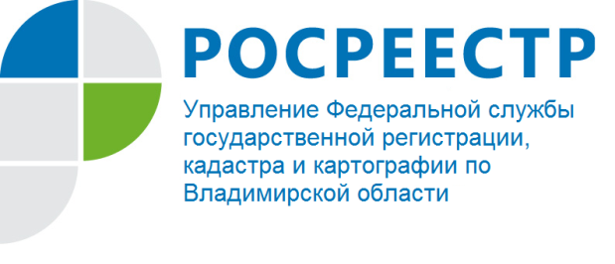
ПРЕСС-РЕЛИЗ

Управление Росреестра по Владимирской области информирует: «Актуальные вопросы изменения законодательства в сфере государственного кадастрового учета и государственной регистрации прав на недвижимое имущество»

В текущем году в законодательной сфере недвижимости произошли значительные изменения, направленные на повышение качества и доступности предоставляемых государственных услуг.

С 30 апреля 2021 года вступил в силу Федеральный закон № 120-ФЗ «О внесении изменений в Федеральный закон «О государственной регистрации недвижимости» и отдельные законодательные акты Российской Федерации» (далее – Закон № 120-ФЗ), в соответствии с которым в действующее законодательство внесены изменения по вопросам государственного кадастрового учета и (или) государственной регистрации прав.

В частности, Федеральный закон от 13.07.2015 № 218-ФЗ «О государственной регистрации недвижимости» (далее - Закон о регистрации) дополнен статьей 3.1, согласно которой определены отдельные полномочия в сфере государственного кадастрового учета и государственной регистрации прав ФГБУ «ФКП Росреестра», в числе которых - предоставление сведений, содержащихся в Едином государственном реестре недвижимости (далее - ЕГРН), а также аналитической информации, полученной на основе сведений, содержащихся в ЕГРН.

Внесенные изменения Законом № 120-ФЗ упростили процедуру оформления сделок с недвижимостью, заключаемых с органами государственной власти и органами местного самоуправления (статья 19 Закона о регистрации дополнена частью 2.1). Так, при заключении сделок с органами государственной власти или органами местного самоуправления гражданину не потребуется оформлять электронную подпись. Органы государственной власти и местного самоуправления наделяются правом (без взимания платы) подготовить скан – образ подписанного собственноручно гражданином документа и удостоверить его равнозначность, с последующим предоставлением заявления о государственной регистрации прав.

Нововведениями предусмотрены исключения необходимости нотариального удостоверения некоторых сделок по отчуждению долей в праве общей собственности на недвижимое имущество, например, заключаемых в связи с изъятием недвижимого имущества для государственных и муниципальных нужд.

Также расширен круг лиц, которые могут обращаться с заявлениями об осуществлении государственного кадастрового учета и (или) государственной регистрации прав.
Изменения, внесенные в 2021 году в Закон о регистрации, позволят реализовать проект «Стоп-бумага», направленный на переход на электронный документооборот и создание цифрового архива, минимизацию количества хранимой на бумажных носителях информации. Проект является одной из составляющих цифровой трансформации службы и позволит увеличить скорость предоставления государственных услуг.
«Стоп-бумага» не только решит судьбу накопленных бумажных документов, но и изменит порядок приема новых документов – закон предусматривает, что все представляемые на бумажных носителях (в МФЦ, посредством почтовой связи) документы будут возвращаться заявителям после их перевода в электронный вид и проведения на их основании учетно-регистрационных действий.
Следует отметить, что Законом № 120-ФЗ внесены значительные изменения в 17 нормативных правовых актов, в том числе в Федеральный закон от 24.07.2004 № 221-ФЗ «О кадастровой деятельности», Земельный кодекс Российской Федерации, Жилищный кодекс Российской Федерации, Градостроительный кодекс Российской Федерации и другие. По мере вступления в силу всех предусмотренных изменений данная информация будет доведена дополнительно Управлением Росреестра по Владимирской области.

Материал подготовлен Управлением Росреестра
по Владимирской области

Контакты для СМИ
Управление Росреестра по Владимирской области
г. Владимир, ул. Офицерская, д. 33-а
Отдел организации, мониторинга и контроля
(4922) 45-08-29
(4922) 45-08-26

